СХЕМА
размещения земельного участка в кадастровом квартале 23:35:1101001, ориентировочной площадью 123 га, расположенный
х. Неелинский Усть-Лабинского района

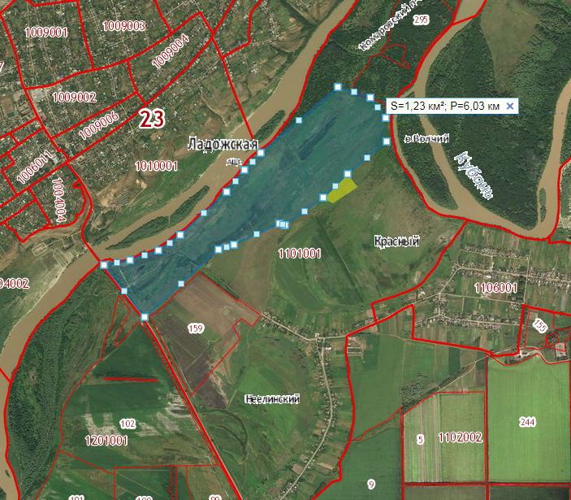

Глава Александровского сельского поселения
Усть-Лабинского района Н.Н. Харько

Специалист А.П. Чехонацкая

